项目：鬼笑石

徒步地点：北京市海淀区北京西山国家森林公园

强度：中等

出行方式：骑行

总里程：骑行32 km；爬山环线全程6km，爬升200m左右

活动安排：
导航鬼笑石停车场烧烤摊（骑行约2h）
防火道步行1km多到达西山鬼笑石（大约20min）
欣赏夜景 30min
下山，返程 2h
全程 5h
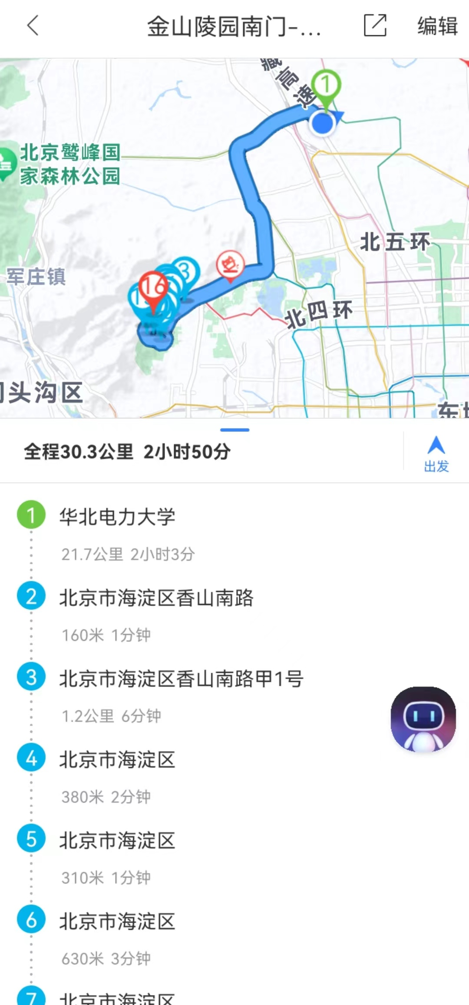
图 1 百度路书 骑行路线

